Горячая Линия по вопросам ГИА 2021 «Управления образования»

8(988)267-73-73

**Новые изменения даты (расписания) ЕГЭ и ОГЭ - 2021: последние новости сегодня**

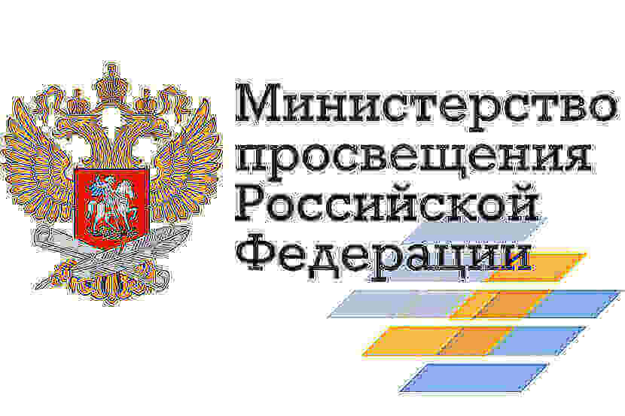

*Как сообщил "Российской газете" Министр просвещения Российской Федерации Сергей Кравцов, в Правительстве РФ прошло совещание под председательством Вице-премьера Татьяны Голиковой, где были приняты новые решения касательно сроков и процедуры сдачи ОГЭ, ЕГЭ, устного собеседования и итогового сочинения для учащихся 9-11 классов в 2021 году. Подробности - читайте ниже.*

Первое. Итоговое сочинение для 11-классников (это допуск к государственной итоговой аттестации) пройдет во второй декаде апреля.  
Второе. Досрочная сдача ЕГЭ и ОГЭ отменяется. Государственная итоговая аттестация по образовательным программам среднего общего образования в формате ЕГЭ предполагается с 31 мая по 2 июля. Дополнительный период - с 12 по 17 июля - для тех школьников, которые по объективным причинам не смогут сдать в основной период.  
  
Третье. Кто не будет поступать в вуз, сдают Государственный выпускной экзамен по двум предметам: русскому языку и математике - с 24 по 28 мая. Государственный выпускной экзамен - это не такая строгая форма итоговой аттестации, как ЕГЭ. Это форма контрольной работы, которая проводится в школе. ЕГЭ по математике базового уровня в 2021 году проводиться не будет.  
  
Четвертое. Что касается итоговой аттестации в 9-х классах, то основной период ОГЭ проводится с 24 мая по 28 мая. Дополнительный период - начало сентября. Но сдача экзаменов в 9-х классах обязательна только по русскому языку и по математике. Кроме того, останется один предмет по выбору, который будет проводиться в форме контрольной работы в своей школе.  
  
Пятое. Итоговое собеседование по русскому языку в 9-х классах можно проводить в дистанционном формате с использованием информационно-коммуникационных технологий: экзамен проходит устно. Даты итогового собеседования - 10 февраля, 10 марта и 17 мая.  
  
Шестое. Что касается выдачи аттестатов о среднем общем образовании с отличием и медали за особые успехи в обучении, они в 2021 году будут выдаваться с учетом результатов Единого государственного экзамена. Напомню, что в 2020 году аттестаты с отличием можно было получить на основе школьных оценок, без ЕГЭ. И мы сразу увидели взрывной рост количества таких аттестатов, где были все пятерки. Поэтому принято решение: если школьник уверен в себе и идет на медаль "За особые успехи в учении", то получает аттестат с отличием с учетом результатов ЕГЭ. Но, как правило, такие выпускники поступают в вуз. Поэтому они и сдают Единый государственный экзамен.

Седьмое. Все санитарно-эпидемиологические меры, обеспечивающие здоровье участников и организаторов ЕГЭ, необходимо будет соблюдать. У нас уже опыт есть: по итогам прошлого года никаких вспышек заболеваний на Едином государственном экзамене не было.  
  
Указанная информация касается жителей всех регионов России: Адыгея, Алтай, Башкирия, Бурятия, Дагестан, Ингушетия, КБР, Калмыкия, КЧР, Карелия, КОМИ, Крым, Марий Эл, Мордовия, Саха (Якутия), Северная Осетия (Алания), Татарстан, ТЫВА, Удмуртия, Хакасия, Чечня, Чувашия, Алтайский Край, Забайкальский край, Камчатский край, Краснодарский Край, Красноярский Край, Пермский Край, Приморский край, Ставропольский край, Хабаровский край, Амурская область, Астраханская область, Архангельская область, Белгородская область, Брянская область, Владимирская область, Волгоградская область, Вологодская область, Воронежская область, Ивановская область, Иркутская область, Калининградская область, Калужская область, Кемеровская область, Кировская область, Костромская область, Курганская область, Курская область, Ленинградская область, Липецкая область, Магаданская область, Московская область, Мурманская область, Нижегородская область, Новгородская область, Новосибирская область, Омская область, Оренбургская область, Орловская область, Пензенская область, Псковская область, Ростовская область, Рязанская область, Самарская область, Саратовская область, Сахалинская область, Свердловская область, Смоленская область, Тамбовская область, Тверская область, Томская область, Тульская область, Тюменская область, Ульяновская область, Челябинская область, Ярославская область, города федерального значения — Москва, Санкт-Петербург, Севастополь, Еврейская АО, ХМАО, ЯНАО, Ненецкий и Чукотский АО.

29.12.2020 17:03